**Столы поворотные горизонтально-вертикальные Micron**

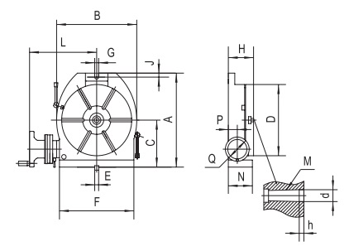Таблица 1. Размеры, мм.

|  |  |
| --- | --- |
| **Типоразмер** | **200** |
| А | 285 |
| B | 236 |
| C | 150 |
| D | Ø200 |
| E | 14 |
| F | 208 |
| G | 14 |
| H | 100 |
| J | 15 |
| L | 211 |
| M | KM3 |
| N | 99 |
| P | 48 |
| Q | 125 |
| d | Ø30 |
| h | 6 |

Таблица 2. Характеристики.

|  |  |
| --- | --- |
| **Типоразмер** | **200** |
| Центральное отверстие, мм | Ø30х6 |
| Количество пазов, шт. | 4 |
| Ширина паза, мм | 12 |
| Модуль червячной передачи | 1.75 |
| Передаточное число  червячной передачи | 1:90 |
| Разметка шкалы стола | 360° |
| Цена деления нониуса | 10” |
| Точность позиционирования | 60” |
| Грузоподъёмность, кг | 150 |
| Вес нетто, кг | 31.5 |
| Вес брутто, кг | 42 |
| Габариты упаковки, мм | 450х440х235 |